**ANALISIS Y DESARROLLO**

**DE SISTEMAS DE GESTION**

**PARTICIPANTES**

**VICTOR DELGADO**

**JOSE MANUEL SANCHEZ**

**SANTIAGO CARDONA GARCIA**

**DEISON MAÑOZCA**

**DIAGRAMAS UML**

**SENA**

**BOGOTA, 2021**

DIAGRAMA DE CASOS DE USO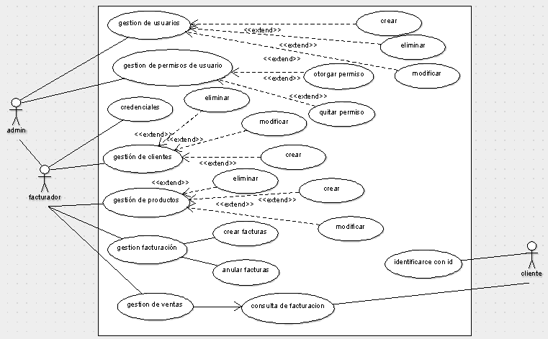

DIAGRAMA DE CLASES

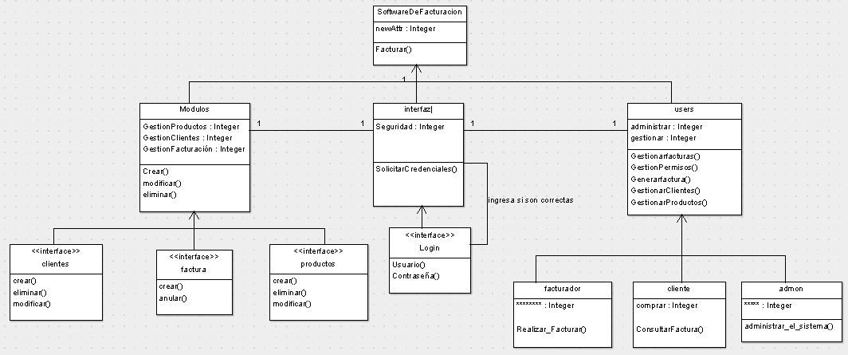

DIAGRAMA DE SECUENCIAS

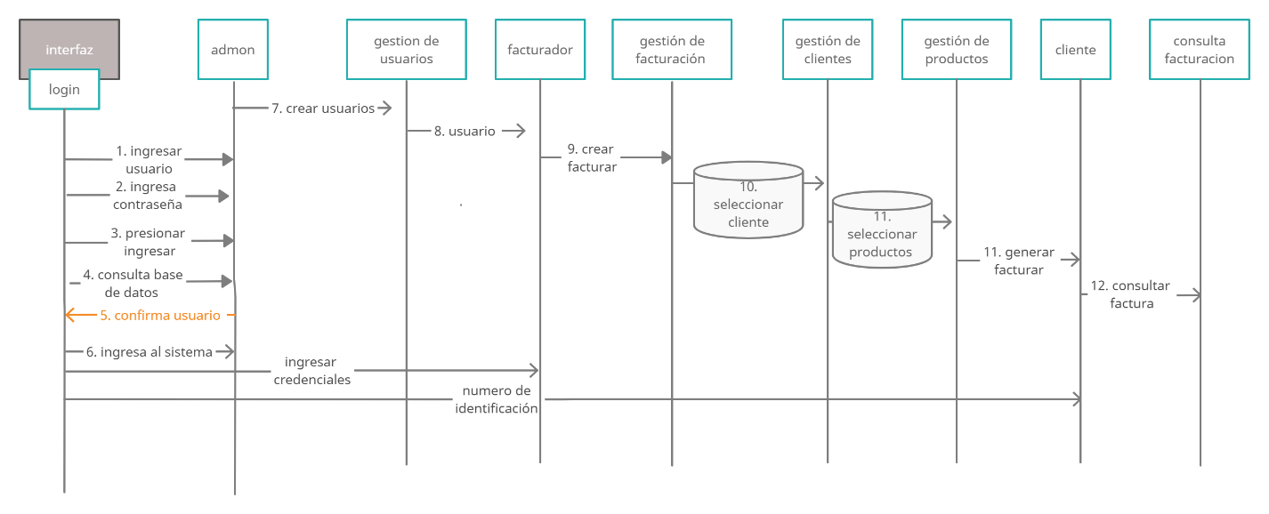

UML DE COLABORACIÓN

